Travail
sur la poésie

Consignes

- Ton travail doit avoir une page de présentation.
- Tu dois m’indiquer clairement les questions auxquelles tu réponds.
- Ton travail doit être propre.
- Ton travail doit être remis mardi le 18 décembre au début du cours.
- Ton travail doit être agrafé.

Le bureau du médecin

1. Dis-moi que ça ne sera pas long
Que ceux qui viennent ici
Restent pour un temps et puis
Reparte à la maison

2. Dis-moi que je suis beau
Que ma jaquette bleue
Fait ressortir mes yeux
Dans le bon sens du mot

3. Parle-moi du mauvais temps
Refais-moi penser à rien
Si je ressors en pleurant
Du bureau du médecin

4. Dis-moi que ça ne sera pas long
Que tu tiendras ma main
Jusqu’à ce qu’à la fin
Je parte pour de bon

5. Parle-moi du mauvais temps
Refais-moi penser à rien
Si je ressors en pleurant
Du bureau du médecin

Questions de compréhension
(20 points)

- Surligne les rimes de la quatrième strophe et relie-les à l’aide d’une flèche. (1 point)

- Dis-moi quel type de rimes retrouve-t-on dans la première strophe. (2 points)

- Dis-moi dans quelle strophe retrouve-t-on des rimes croisées. (2 points)

- A) Dis-moi quel est le thème de la chanson. (1 point)

B) Relève des passages qui appuient ta réponse. (2 points)

- Retranscris le passage de la chanson où l’on nous dit que la personne est très mince. (2 points)

- Identifie quelles sont les figures de style suivantes. (6 points)
- L’amour s’épanouit comme une rose fleurissante
- Aimer – détester
- La saison des moustiques
- Je t’aime plus que l’univers
- Les cigales chantaient sous le soleil
- Une rivière de larmes coulait sur ses joues.

- A) Compte combien il y a de pieds dans chaque vers de la première strophe. (2 points)
- Fait une barre à chacun des pieds. (2 points)
Exemple : L’a/mour/ e/xis/te/ en/core/ = 7 pieds

Le calligramme
Transformer un poème en calligramme est une excellente façon d’illustrer le thème principal de ton poème. Pour cet examen, tu dois rédiger un poème selon une forme spéciale.

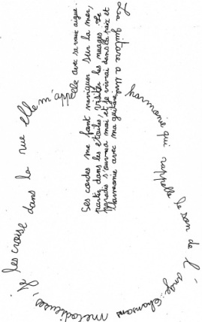
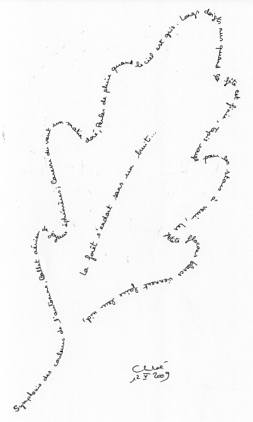

Consignes :

- Choisis ton thème (sujet) principal :___________________
(Il peut s’agir d’un objet, d’une personne, d’un évènement heureux ou triste, d’un élément de la nature, d’un animal, etc.)

- Rédige un poème de 3 strophes contenant chacune 4 vers.

Respecte les contraintes suivantes :
- Ta première strophe doit avoir des rimes croisées
- Ta deuxième strophe doit avoir des rimes embrassées
- Ta troisième strophe doit avoir des rimes plates
- Ton poème doit contenir une comparaison, une métaphore et une énumération. La comparaison doit être soulignée en bleu, la métaphore en jaune et l’énumération en rouge.

- Corrige tes fautes à l’aide de ton code de correction, ton dictionnaire et ton Bescherelle.

- Je dois avoir deux versions de ton poème, une sous forme classique et l’autre sous forme de calligramme.

